102學年度高級中學自然學科競賽第第七區複賽

物理科實驗試題第一題參考解

**一、原理:**

在物體施予作用力並使物體以支點或轉動軸為中心轉動之趨向，稱之為力矩；而受力點與支點之間的距離稱之為力臂。力矩的方向與力臂及作用力方向互相垂直。力矩 $\overset{⃑}{ԏ}$ 的數學意義為:

$\overset{⃑}{ԏ}=\overset{⃑}{r}×\overset{⃑}{F}$

其大小 $ԏ$ 為

$$ԏ=\left|r\right|\left|F\right|\sin{θ}$$

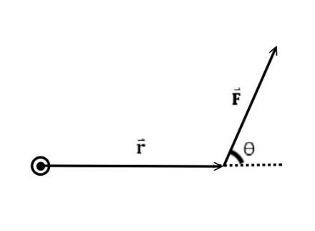

而本實驗是利用力矩平衡來求得盒子之質量。

以O點為支點，調整角度 $θ$ 使盒子與水達到力矩平衡(如圖一)

$$W_{b}\sin{α}∙l_{1}=W_{w}\sin{β}∙l_{2}$$

$$W_{b}=\frac{l_{2}}{l_{1}}∙\frac{\sin{β}}{\sin{α}}∙W_{w}$$

(其中 $W_{b}$ 為盒重 $W_{w}$ 為水重、 $l_{1}$ 為水對系統造成之力臂、 $l_{2}$ 為盒對系統造成之力臂、 $α$ 為重力方向和 $l_{1}$ 之夾角、 $β$ 為重力方向和 $l_{2}$ 之夾角)

設定盒子各頂點為O、A、B、C，如圖二所示，當力矩平衡時，可得:

$$\cos{θ}=\frac{\overline{OP}}{\overline{PQ}} \\ \sin{θ}=\frac{\overline{OQ}}{\overline{PQ}}$$

以O點為原點:

$$O=(0,0)$$

可得到:

$$A點=\left(-\overline{OA}\cos{θ},\overline{OA}\sin{θ}\right)=(-\overline{OA}\frac{\overline{OP}}{\overline{PQ}},\overline{OA}\frac{\overline{OQ}}{\overline{PQ}})$$

$$B點=\left(\overline{OB}\sin{θ},\overline{OB}\cos{θ}\right)=(\overline{OB}\frac{\overline{OQ}}{\overline{PQ}},\overline{OB}\frac{\overline{OP}}{\overline{PQ}})$$

$$C點=\left(\overline{OB}\sin{θ}-\overline{BC}\cos{θ},\overline{OB}\cos{θ}+\overline{BC}\sin{θ}\right)=\left(\overline{OB}\frac{\overline{OQ}}{\overline{PQ}}-\overline{BC}\frac{\overline{OP}}{\overline{PQ}},\overline{OB}\frac{\overline{OP}}{\overline{PQ}}+\overline{BC}\frac{\overline{OQ}}{\overline{PQ}}\right)$$

當盒子內加入水後呈現力矩平衡時，水在盒內形成三角形OPQ

$$P點=\left(-\overline{OP}\cos{θ},\overline{OP}\sin{θ}\right)=\left(-\overline{OP}\frac{\overline{OP}}{\overline{PQ}},\overline{OP}\frac{\overline{OQ}}{\overline{PQ}}\right)$$

$$Q點=\left(\overline{OQ}\sin{θ},\overline{OQ}\cos{θ}\right)=(\overline{OQ}\frac{\overline{OQ}}{\overline{PQ}},\overline{OQ}\frac{\overline{OP}}{\overline{PQ}})$$

有了這些座標可計算出盒子的質心 $M_{b}$ 與水的質心 $M_{w}$ 位置:

$$M_{b}=\frac{O+A+B+C}{4}=(\frac{-\overline{OA}∙\overline{OP}+2\overline{OB}∙\overline{OQ}-\overline{BC}∙\overline{OP}}{4\overline{PQ}},\frac{-\overline{OA}∙\overline{OQ}+2\overline{OB}∙\overline{OP}-\overline{BC}∙\overline{OQ}}{4\overline{PQ}})≡(X_{b},Y_{b})$$

$$M_{w}=\frac{(O+P+Q)}{3}=(\frac{-\overline{OP}∙\overline{OP}+\overline{OQ}∙\overline{OQ}}{3\overline{PQ}},\frac{2\overline{OP}∙\overline{OQ}}{3\overline{PQ}})≡(X_{w},Y_{w})$$

接著以質心座標分別求出 $l_{1}$、 $l_{2}$、*α*、*β*代回 $$W_{b}=\frac{l_{2}}{l_{1}}∙\frac{\sin{β}}{\sin{α}}∙W_{w}=W_{w}∙\frac{2}{3}∙\frac{\left|\overline{OQ}-\overline{OP}\right|}{\left|\sqrt{\overline{OB}∙\overline{OQ}-\overline{OA}∙\overline{OP}}\right|}$$

即可求得待測盒之重量。

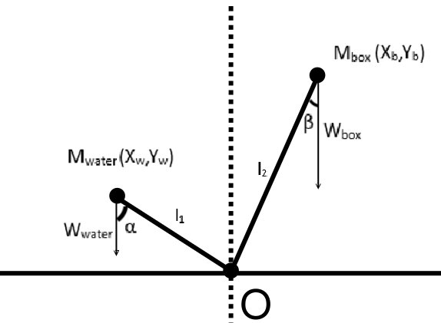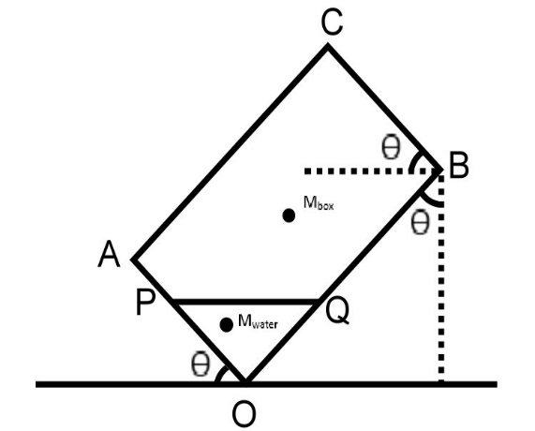

圖一 圖二

**二、實驗步驟:**

1. 以直尺測量待測盒邊長 $\overline{OA}$、 $\overline{OB}$。
2. 使用針筒取出已知重量的水加入待測盒中。
3. 將盒子以膠帶密封，避免漏水。
4. 如圖，以長尾夾輔助，將盒子以角O立於桌上。
5. 記錄盒內水形成之三角形兩邊邊長 $\overline{OP}$ 和 $\overline{OQ}$。
6. 重複步驟2~5取多組數據以重覆計算待測盒之質量。

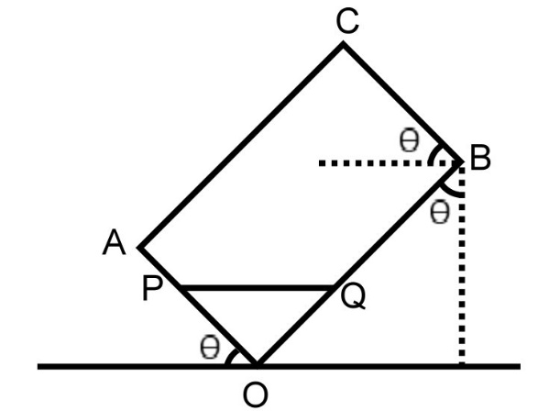

**三、實驗數據:**

量測盒子各邊長:

$$\overline{OA}=19.3(cm)$$

$$\overline{OB}=15.5(cm)$$

量測水在盒內力矩平衡後形成之三角形邊長:

|  |  |  |
| --- | --- | --- |
| 盒內水之體積 | 三角形邊長 $\overline{OP}$ (cm) | 三角形邊長 $\overline{OQ}$ (cm) |
| 50ml | 5.95 | 4.90 |
| 100ml | 7.90 | 6.75 |
| 150ml | 9.45 | 8.25 |
| 200ml | 10.65 | 9.50 |
| 250ml | 11.65 | 10.60 |

**四、實驗結果:**

水的重量 $W_{w}$ 為水的體積乘 $V_{w}$ 上其密度 $ρ_{w}$:

$$W_{w}=V_{w}∙ρ_{w}$$

其中

$$ρ_{w}=1{gw}/{{cm}^{3}}$$

$$1ml=1{cm}^{3}$$

再藉由公式:

$$W_{b}=W_{w}∙\frac{2}{3}∙\frac{\left|\overline{OQ}-\overline{OP}\right|}{\left|\sqrt{\overline{OB}∙\overline{OQ}-\overline{OA}∙\overline{OP}}\right|}$$

帶入實驗取得之 $\overline{OP}$、 $\overline{OQ}$ 和盒子兩邊長度 $\overline{OA}$ 和 $\overline{OB}$ 後計算可分別得到:

|  |  |
| --- | --- |
| 水體積 | $W_{b}$ (gw) |
| 50ml | 161.9402985 |
| 100ml | 143.5356763 |
| 150ml | 166.5882353 |
| 200ml | 169.0652075 |
| 250ml | 162.2057905 |

將實驗得到之5組數據平均後可得到待測盒重實驗值為160.67 gw，其在重力場 $g=9.8$ 時為160.67 g，而藉由電子天平測量得到待測盒質量為152.25 g，其誤差為:

$$\frac{160.67 g-152.25 g}{152.25 g}=0.0553=5.53\%$$

**五、實驗分析與討論:**

1. 實驗中若是待測盒中的水有洩漏，則難以確定加入水之重量，因此務必將盒子密封好。
2. 找平衡點時要注意盒中的水是否有保持靜止，否則可能會找到錯誤的平衡點。
3. 在記錄 $\overline{OP}$ 和 $\overline{OQ}$ 時最好先記錄一邊後重新平衡，檢查是否紀錄正確後再記錄第二邊，否則在紀錄時可能會破壞其平衡並影響實驗結果。
4. 記錄 $\overline{OP}$ 和 $\overline{OQ}$ 時可以簽字筆在盒上標記位置，較不容易影響其平衡狀態。
5. 以針筒加水時須注意針筒內之氣泡，若有則需去除，否則難以確定加入水之重量。